ミニ電圧低下検出ユニット

概要
電源に商用電源(ACアダプタ、トランスなど)を利用している場合は特に気にしなくても良いのですが、電池やバッテリーを利用している場合には、電圧の低下が気になります。
そこで事前に、設定した電圧(閾値)よりも、電圧が下がると、ブザーやリレー、LEDなどで通知するユニットを製作しました。
<仕様>
- 入力電圧範囲は、0V~27Vとする。
- 閾値は、スイッチで設定(変更)できる。
- ヒステリシス特性(閾値+100mV)を持たせ、制御のバタツキを防止する。
- 電池2本(3V)駆動とする。
- 出力は、ブザーと電圧の2種類とする。

動作原理
対象とする、装置の電源とは別に、本ユニットの電源は電池(2本:3V)で動作させる。
<入力電圧の測定>
- 抵抗で分圧し、0V~約27Vまでを入力電圧範囲とする。(分解能は約27mV)
- A/D変換用の基準電圧は、2.5Vとする。
- PIC内臓のA/D変換モジュールで、電圧をデジタルデータに変換する。
- デジタルデータを分解能で換算し、入力電圧(V)も求める。
<閾値の設定>
- 入力電圧(V)を測定する。
- 設定スイッチが押下されると、入力電圧(V)を閾値(V1)として設定する。
- この閾値は、PICのEEPROMに記憶し、電源投入後に記憶した値を使用する。
<閾値との比較(1)>
- 入力電圧(V)を測定する。
- 閾値(V1)と比較し、V<V1であれば、出力信号をONにする。
※出力信号によって、LEDの点灯、リレーの駆動、PICへの入力などが考えられる。
<閾値との比較(2)>
- 入力電圧(V)を測定する。
- (閾値(V1)+100mV)と比較し、V>(V1+100mV)であれば、出力信号をOFFにする。
※このようにヒステリシス特性を持たせることによって、制御のバタツキを防止する。
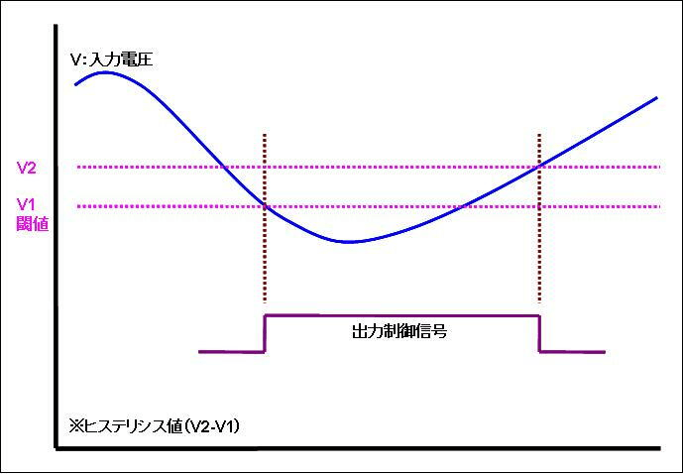

回路図
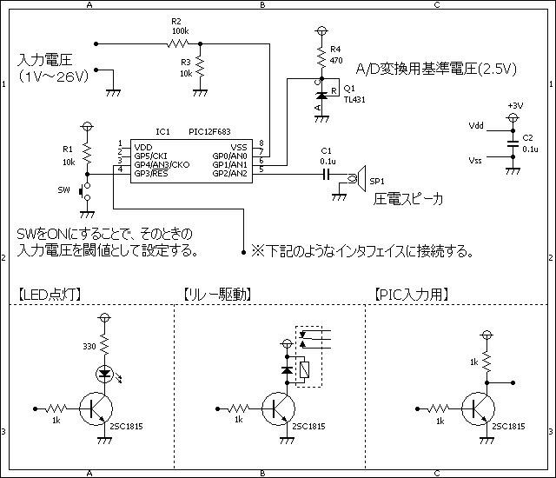

ソースコード
//**********************************************************************
/*
＜電圧低下検出ユニット＞
*/
//**********************************************************************
#define SW GPIO.F3
//**********************************************************************
void Pwm_Change_DutyEx(unsigned int duty_ratio)
{
CCPR1L = duty_ratio >> 2;
CCP1CON.F6 = duty_ratio & 0b00000001;
CCP1CON.F7 = (duty_ratio & 0b00000010) >> 1;
}
//**********************************************************************
void main()
{
static double ad;
static unsigned int threshold;
static short cnt, mode;
//
TRISIO = 0b00001011;
OSCCON = 0b01010000; // クロックは2Mhz
CMCON0 = 0b00000111; // コンパレータは使用しない。
ANSEL = 0b00000001; // Ａ／Ｄ変換を使用する。
ADCON0.VCFG = 1;
//
GPIO.F4 = 0;
//
Pwm_Init(1200);
Pwm_Change_DutyEx((PR2 * 4) / 2);
Pwm_Stop();
// 保存されている閾値の取り込み
threshold = Eeprom_Read(1);
threshold = threshold << 8;
threshold = threshold | Eeprom_Read(0);
//
mode = 0;
GPIO.F4 = 0;
//
for (cnt = 0; cnt < 5; cnt++) {
Pwm_Start();
Delay_ms(100);
Pwm_Stop();
Delay_ms(500);
}
//
while (1) {
//電圧を測定する。
ad = 0.0;
for (cnt = 0; cnt < 100; cnt++) {
ad += Adc_Read(0);
}
ad = (ad / 100) * 11 * 2.44140625;
//閾値との比較を行う。
switch (mode) {
case 0:
if (ad < threshold) {
mode = 1;
GPIO.F4 = 1;
}
break;
case 1:
if (ad > (threshold + 100.0)) {
mode = 0;
GPIO.F4 = 0;
}
break;
}
//電圧が低下したらブザーを鳴らす。
if (mode == 1) {
Pwm_Start();
Delay_ms(100);
Pwm_Stop();
Delay_ms(500);
}
//
if (SW == 0) {
threshold = ad;
// 閾値の保存
Eeprom_Write(0, (threshold & 0xFF));
Delay_ms(20);
Eeprom_Write(1, ((threshold >> 8) & 0xFF));
Delay_ms(20);
}
}
}
//**********************************************************************

動作確認
左側より、分圧抵抗、TL431、PIC12F683、2SC1815、LED、圧電スピーカ、電池2本 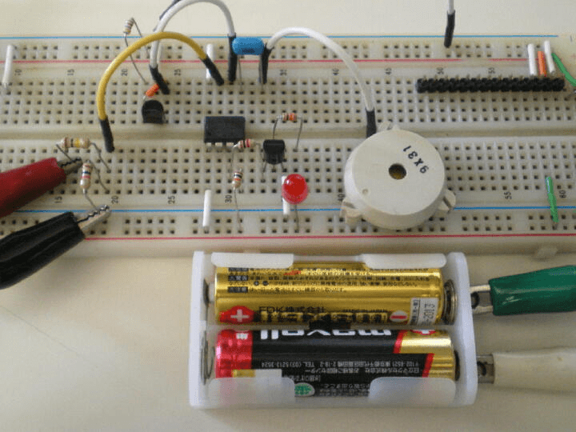
左側上下:閾値を12.0Vに設定する￫LEDは点灯 中央上下:入力電圧が11.9V(閾値よりも下がる)￫LEDは点灯 右側上下:入力電圧が12.1V(閾値よりも上がる)￫LEDは消灯 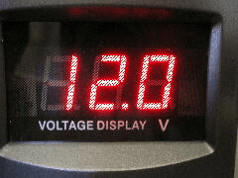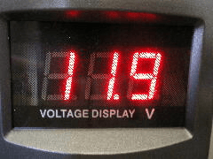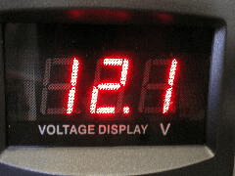 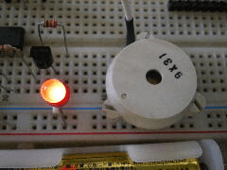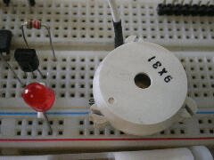
左側上下:閾値を24.0Vに設定する￫LEDは点灯 中央上下:入力電圧が23.9V(閾値よりも下がる)￫LEDは点灯 右側上下:入力電圧が24.1V(閾値よりも上がる)￫LEDは消灯 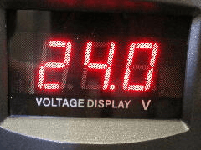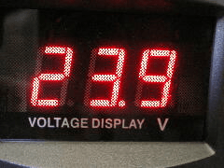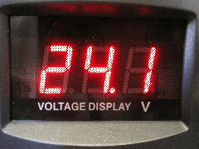
左側上下:閾値を1.0Vに設定する￫LEDは点灯 中央上下:入力電圧が0.9V(閾値よりも下がる)￫LEDは点灯 右側上下:入力電圧が1.1V(閾値よりも上がる)￫LEDは消灯 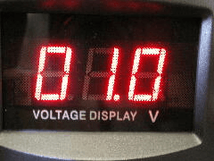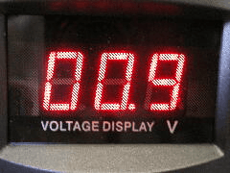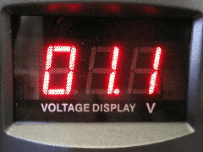
如何ですか? これで電池駆動型の製作物も安心して使えますね
このページは稲崎様の閉鎖したHPのコピーで、著作権は稲崎様にあります。詳細 This page is a copy of Mr. Inasaki's closed website, and the copyright is held by him.Details

